DB-GC30 电力系统继电保护工培训考核平台
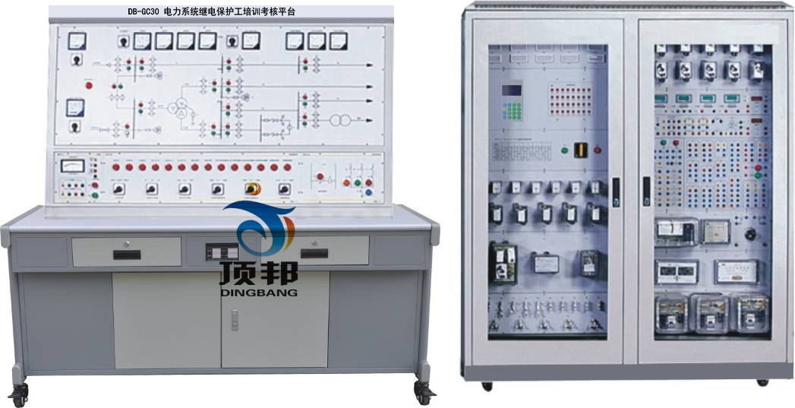
一、概 述
电力系统继电保护工培训考核平台是根据《中华人民共和国职业技能鉴定规范·电力行业（继电保护）》，参考电力行业职业技能鉴定指导中心所编写的继电保护工培训大纲和题库而研制生产的。整套装置包含多种不同种类的继电器和保护对象，可作为电力行业继电保护工初级至高级技师的培训考核装置。也可用于其他行业对电工继电保护知识的培训考核，包括高校、技校、中专“电力系统继电保护”类课程的实验、实训和考核。
二、特 点
本装置将所需各种电源、仪表、负载、模拟断路器、故障设置模块等有机地结合在一起，配套齐全。用户无须购买其它配件就可完成所有实训、考核项目。装置占地面积小，节约用房。
设有电压型漏电保护器和电流型漏电保护器，电源输出均有监视和短路保护功能，确保操作者和设备安全。控制屏还设有定时器兼报警记录仪，为学生技能考核提供统一标准。
三、技术性能
- 输入电压：三相四线～380V±10% 50Hz
- 工作环境：环境温度范围为-5℃～+40℃ 相对湿度＜85%（25℃）海拔＜4000m
- 装置容量：＜1.5kVA
四、实训项目
- 继电器构造、工作原理及特性检验
  - 电磁型电流继电器与电压继电器
  - 时间继电器
  - 中间继电器
  - 信号继电器
  - 功率方向继电器
- 自动装置与继电保护
  - 自动重合闸装置的应用与检验
  - 备用电源自动投入的应用与检验
- 电网继电保护
  - 无时限电流速断保护
  - 带时限电流速断保护
  - 定时限过电流保护
  - 阶段式电流保护（三段式过电流保护）
  - 反时限过电流保护
  - 低电压闭锁速断保护
  - 无时限零序电流速断保护
  - 阻抗继电器的接线方式
  - 距离保护及方向距离保护整定计算
  - 输电线路的纵差动保护
- 主设备继电保护
  - Y/Y-12双绕组变压器差动保护
  - Y/D-11双绕组变压器差动保护
  - 三绕组变压器差动保护
  - 变压器后备保护及过负荷保护
  - 单母线电流差动保护
  - 并联补偿电容器不平衡电压保护
  - 双星形接线的中性线电流平衡保护
- 自动装置与继电保护
  - 自动重合闸
  - 备用电源自动投入
- 电气二次控制回路
  - 重复动作自动复归中央音响信号装置
  - 具有灯光和音响监视的断路器控制回路
  - 装设跳跃闭锁继电器的断路器控制回路

